BORDERLANDS, или добро пожаловать на Пандору

Что будет, если соединить Diablo, Team Fortress 2 и Fallout? И не думайте, что все это несовместимо. Наоборот, очень даже.
С чего начнем обзор? С главного меню, конечно же! В игру можно играть как кооперативно, так и в одиночном режиме, в стиле Диабло. И пока мы заумно смотрим на пункты меню, на заднем фоне появляется забавный робот. Понаблюдать за ним довольно интересно, именно этим я и занимался первый пять минут после запуска игры. Но вот все же я решился кликнуть на одиночном режиме, и началась игра. Первое что бросается в глаза – черный юмор. И как окажется, юмор является одной из частей игры, его видно во всем: в персонажах, графике, заданиях, местной фауне (о которой поговорим позже). Но все же по порядку. Посмотрев вступительный ролик, в котором узнаем что действия игры идут на далекой планете Пандора, нам придется выбрать персонажа, за которого будем играть. А их аж целых четыре. В начале они конечно отличаются только видом и начальным оружием, но со временем, когда они повысят свой уровень (да-да, именно уровень, как в славном Диабло мы получаем опыт и разбрасываем очки на навыки).

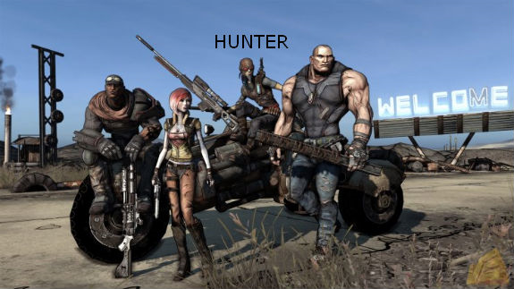

Охотник
Суровый парень, в маске под садо-мазо. Его главное оружие – снайперская винтовка и револьвер. Но главная особенность – это его спутник орел, атакующий врагов. При должной прокачке, можно сделать его сильнее себя.

Сирена
Какая игра, без очаровательных девушек? С легким пистолет-пулеметом, она буквально сводит с ума своих врагов. И дело не только в очаровании, но и в её умении становиться невидимой и перемещаться очень быстро.

Солдат
Скромный чернокожий парень со штурмовой винтовкой. Главная особенность – вызов турели. Очень даже полезная вещь, особенно прокачанная на лечение близстоящих и восстановление их боеприпасов.

Кирпич
Качок делающий ставку на кулаки и взрывчатку. Он может стать берсерком и впадать в боевое безумие, проливая кровь врагов.

Выбрав того, кто вам по душе, начинаем, наконец, игру. И тут же отвлечемся на графику. В первые моменты, вам может показаться, что вы смотрите мультфильм. Вид немного напоминает ТФ2, но там все было выдержано в стиле юмора, а здесь более суровый вид, в основном состоящий из пустыни. Многие игроки ругают этот графический стильно, но лично мне он понравился.
В начале игры нас встречает робот балабол, дарящий «интерфейс игры». Именно он и сделает нам небольшую экскурсию. Постреляв врагов, следуя за балаболом, мы проходим небольшой городок Фаерстоун (огненный камень) мы натыкаемся на первого человека в этой пустоши. У него же мы и получим наш первый квест (не считая следования за роботом).
Геймплей довольно обычен для шутеров, если не брать в учет способности персонажей. Новомодных укрытий здесь нет, так что по старинке приседаем за первой попавшейся преградой и выглядывая, отстреливаем врагов. Хотя никто не мешает побежать в лоб и настучать по физиономии недругов врукопашную. Или бросить гранату. Или просто натравить местную фауну на врагов (правда здесь надо быть аккуратным, не то эта фауна набросится на вас). Врагов можно разделить на две категории: бандиты и существа. И первые, и вторые очень разнообразны, есть карлики с топориками, или дробовиками (от отдачи которых их отбрасывает), есть качки с огромным количеством здоровья, а еще бывают просто большие парни в стиле Голиафа. Фауна же тоже не отстает, здесь и небольшие «собаки» скраги, и летающие змеи, и жирные жуко-черви… После часа игры вы научитесь постоянно оборачиваться, на подкралась ли «милая» зверушка, пока вы отстреливали бандитов. А еще через час-два станете поглядывать на небо, ведь противники нападают даже с воздуха!
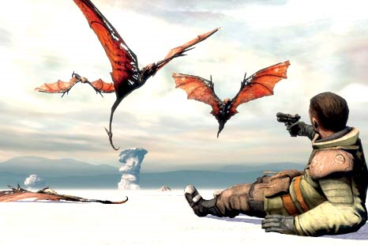

Если уж начали о геймплее, то надо упомянуть оружие… А его тут несколько миллионов… Разработчики создали генератор оружия, как в Диабло, мы всю игру будем искать и менять стволы. Для облегчения этой задачи, его подсвечивают разными цветами. Белый – самое обычное барахло, используется в самом начале, позже просто собирается и продается, а еще позже просто остается валятся, там где выпало. Зеленое – более интересное оружие, иногда с элементальными бонусами (чуть позже о них еще расскажу). Синее – редкое оружие, не всегда мощное, но всегда с интересными бонусами. Фиолетовое – чрезвычайно редкое, получив такой ствол, вы даже не пользуясь им, будете носить в рюкзаке, не расставаясь. И оранжевое – самое-самое редкое, такие стволы на дорогах не валяются. Теперь же раскрою что это за «элементальное» оружие. Такие стволы имеют бонус какой-то стихии, который покрывает все недостатки. Огонь – поджигает врагов, шок – шокирует, ну и так далее. Есть еще артефакты, на основе этих элементалей, ими можно усиливать умения. Например, заставив турель солдата, поджигать врагов.
О чем я еще не упомянул, так это о сюжете. Как уже было сказано, мы живем на планете Пандора. Когда-то колонисты приехали сюда в надежде на богатства, но найдя только руины инопланетян, убрались на другие планеты. Но не у всех хватило средств, и кое-кто остался. И вот эти кое-кто очень пожалели, что прилетели сюда, так как колонисты прилетели зимой, и вот настала весна через семь лет (длинный, однако, сезонный период) во время которой пробудилась к жизни вся местная фауна. Но человек – существо нетребовательное и потому оно прижилось даже в таком аде. Кто честным трудом собирал скудный урожай, кто рылся в механике (на которой, кстати, можно порулить в игре), кто-то спихивал оружие всем, а кое-кто с этим оружием отбирал у первых троих все, включая жизнь. Но остались также и авантюристы, ищущие технологии инопланетян. Дело в том, что некоторая группа людей нашла место, где есть кое-что большее, чем руины. Только вот все они погибли, успев передать аудиозапись описывающую насколько в этом месте круто, но не проронив ни слова, где это место находится. Как вы догадались, мы будем искать это место. Поможет в этом, загадочная синеглазая девушка, она будет давать нам наводки.

В итоге хочется сказать, что Пандора – огромный мир, целая планета, по которой придется исколесить ногами и колесами. Огромное количество оружия, прокачка по уровням, приятный отстрел врагов, красивая и необычная графика… Я не стану оценивать игру по каким-либо шкалам, ими не передашь атмосферу. Играть, или нет, ваш выбор. Добавлю, что игра в первую очередь мультиплеерная, на четыре человека (по классам).

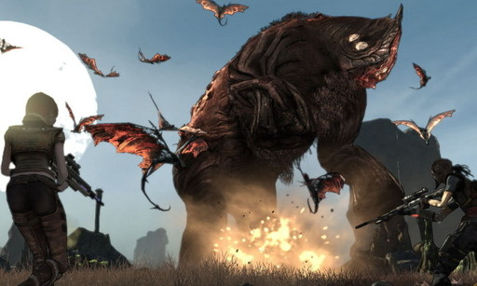

Системные требования:
Windows XP SP3/ Vista SP1 (можно и на XP SP2, как и у меня)
Pentium 4 – 3,2 GHz
Память 1 Gb RAM
Видeокарта 256 Mb Shader 3 card
GeForse 7900 или ATI X1650

